**Практическая работа № 5**

**Наименование работы: «Проведение факторного анализа прибыли до налогообложения».**

Методические указания

Анализ финансовых результатов деятельности предприятия осуществляется с помощью разных методов:

1) с помощью горизонтального анализа отслеживаются изменения каждого показателя за отчетный период по сравнению с базисным периодом;

2) с помощью вертикального (структурного) анализа опреде­ляется изменение соответствующих статей бухгалтерской отчет­ности;

3) с помощью трендового анализа определяется динамика из­менения показателей за ряд периодов;

4) с помощью факторного анализа определяется влияние от­дельных факторов на показатели финансовых результатов.

Анализ бухгалтерской прибыли (до налогообложения) начина­ется с анализа ее динамики как в целом, так и в разрезе элементов, формирующих ее структуру. При этом учитываются факторы, ока­завшие влияние на величину прибыли. Различают внешние и внутренние факторы.

К внешним факторам можно отнести:

1) социально-экономическое положение;

2) природно-климатические условия;

3) уровень цен на сырье, материалы, электроэнергию;

4) тарифы на транспортные перевозки;

5) регулирование внешнеэкономической деятельности.

К внутренним факторам можно отнести:

1) номенклатуру реализованной продукции;

2) объем выручки от реализации;

3) структуру себестоимости реализованной продукции;

4) размеры операционных и внереализационных расходов.

Факторы первой группы оказывают влияние на величину прибыли до налогообложения, факторы второй группы — на ве­личину валовой прибыли. Формирование чистой прибыли отчетного периода отражает отчет о прибылях и убытках, представленный в таблице.

Отчет о прибылях и убытках

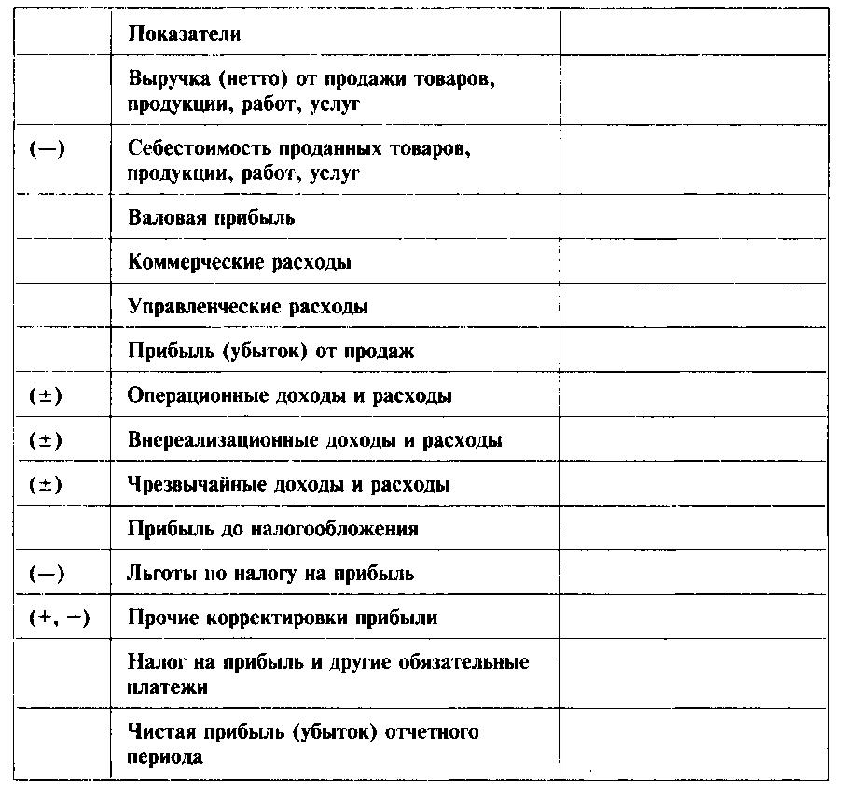

На основе данных отчета о прибылях и убытках можно соста­вить таблицы, позволяющие исследовать динамику и структуру прибыли как в общей сумме, так и в разрезе составляющих ее элементов. Уровень и динамику показателей прибыли и убытков за от­четный период наглядно иллюстрирует таблица.

Анализ прибыли предприятия по отчету о прибылях и убытках

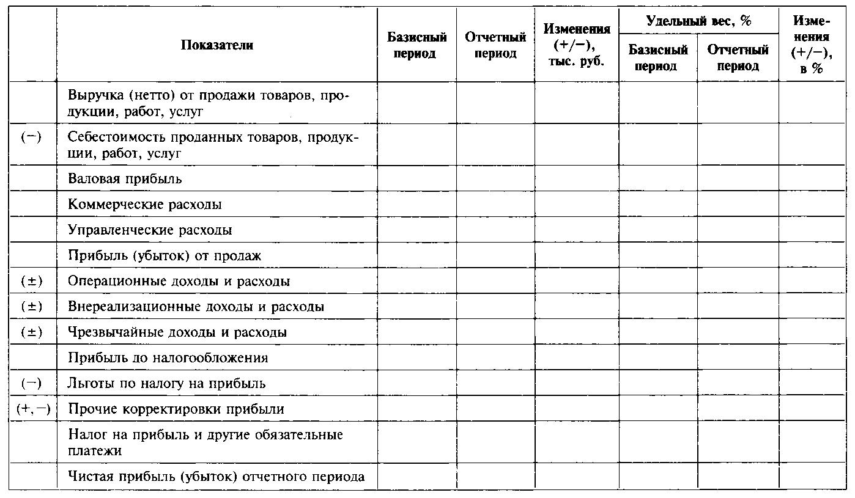

Увеличение общей суммы прибыли свидетельствует о дости­жении высоких результатов в отчетном периоде по сравнению с базисным периодом. Рост прибыли является результатом поло­жительного изменения всех определяющих ее факторов, в том числе увеличения операционных доходов и снижения операци­онных и внереализационных расходов.

Детальный анализ формирования бухгалтерской прибыли (прибыли до уплаты налога) по методу вертикального анализа (таблица) включает:

1) расчет удельных весов промежуточных показателей в об­щем итоге, принятом за 100%;

2) изменения показателей в денежном выражении и в про­центах к итогу.

Анализ бухгалтерской прибыли (прибыли до уплаты налога)

по отчету о прибылях и убытках

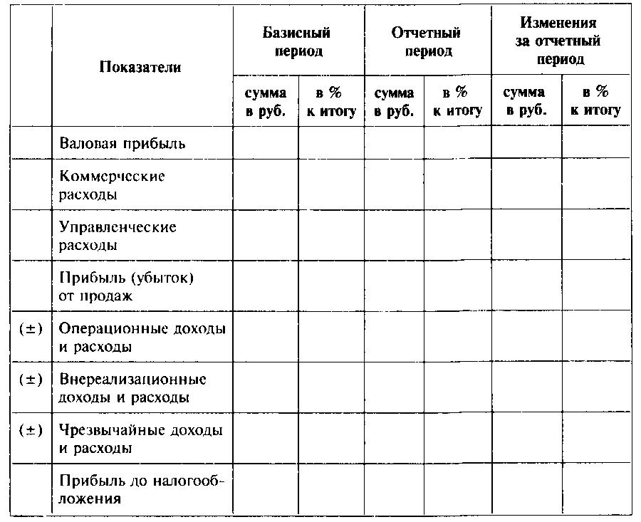

Особое значение для оценки финансовых результатов дея­тельности предприятия имеет факторный анализ прибыли от реализации (продаж), которая является главной составляющей бухгалтерской прибыли (прибыли до уплаты налога). Изменение прибыли от реализации (продаж) позволяет проанализировать таблица.

Анализ прибыли от реализации продукции (продаж)

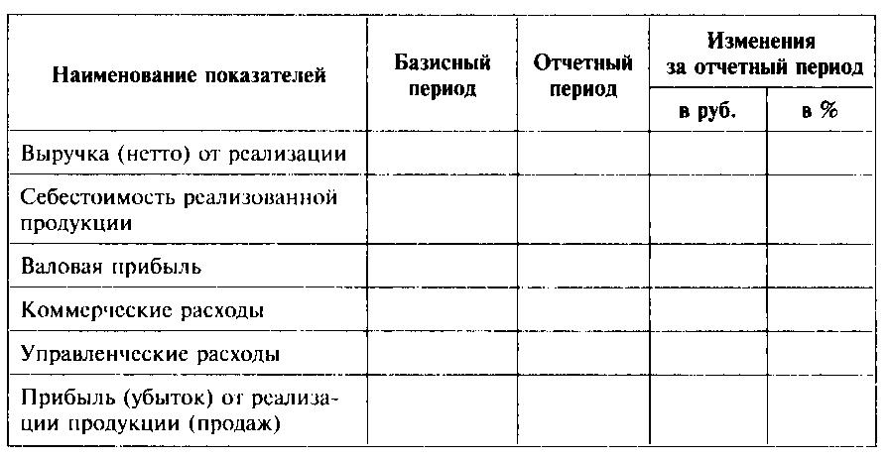

Главным показателем прибыли от реализации (продаж) явля­ется валовая прибыль, которая формируется под влиянием сле­дующих факторов:

1) выручки от реализации в натуральном выражении (тонны, штуки, л, м2 л и т.д.);

2) себестоимости реализованной продукции;

3) цены реализации (продажи);

4) изменения в ассортименте реализованной продукции.

**Валовая прибыль = объем реализованной продукции в натуральном выражении (цена реализации единицы продукции – себестоимость единицы продукции) = выручка от реализации продукции – себестоимость реализованной продукции.**

Таким образом, основными факторами, оказывающими влияние на валовую прибыль предприятия, являются изменение выручки от реализации, себестоимости реализованной продук­ции и изменения в ассортименте реализованной продукции. Факторный анализ прибыли проводится с по­мощью элиминирования (метода цепных подстановок), пред­ставляющего собой технический прием анализа, используемый для определения влияния отдельных факторов на объект изуче­ния. Для проведения факторного анализа валовой прибыли необ­ходимо составить таблицу с исходными данными (таблица).

Факторный анализ валовой прибыли

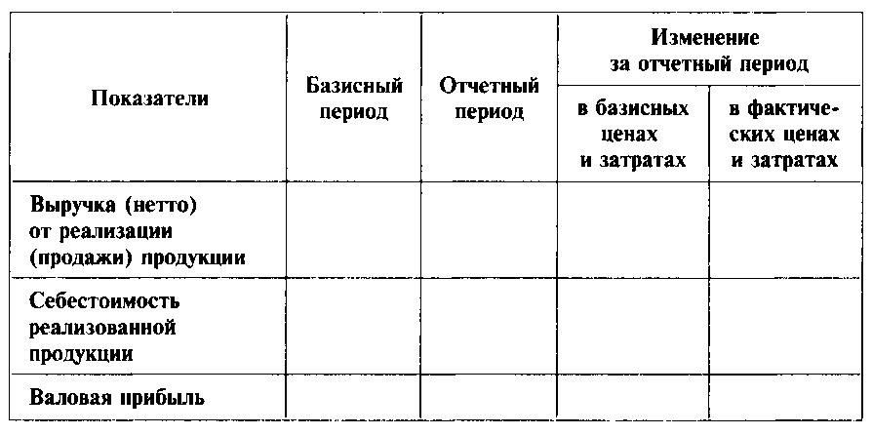

1. Влияние изменения выручки от реализации за отчетный период на валовую прибыль предприятия рассчитывается как разница между валовой прибылью отчетного и базисного года (валовая прибыль отчетного периода определяется как валовая прибыль базисного периода, пересчитанная на индекс измене­ния выручки от реализации):

***Δ валовой прибыли = валовая прибыль отчетного периода – валовая прибыль базисного периода = валовая прибыль базисного периода • индекс изменения выручки от реализации – валовая прибыль базисного периода = валовая прибыль базисного периода (индекс изменения выручки от реализации – 1).***

***Индекс изменения выручки от реализации = выручка от реализации в базисных ценах отчетного периода / выручка от реализации в базисном периоде.***

1. Влияние изменения себестоимости реализованной продук­ции за отчетный период на валовую прибыль предприятия рас­считывается как разница между себестоимостью отчетного пе­риода в фактических и базисных ценах:

***Δ валовой прибыли = себестоимость в фактических затратах отчетного периода – себестоимость в базисных затратах отчетного периода.***

В результате роста себестоимости продукции ва­ловая прибыль от реализации снижается.

1. Влияние изменения цены реализации на валовую прибыль предприятия рассчитывается как разница между выручкой от реализации в фактических ценах и выручкой от реализации в ба­зисных ценах отчетного периода:

***Δ валовой прибыли = выручка от реализации в фактических ценах отчетного периода – выручка от реализации в базисных ценах отчетного периода.***

1. Влияние изменения ассортимента реализованной продук­ции на валовую прибыль предприятия рассчитывается в том случае, если существуют различия в уровне рентабельности от­дельных видов продукции, и определяется следующим спосо­бом:

**Δ валовой прибыли = валовая прибыль в базисных ценах за отчетный период – валовая прибыль базисного периода * индекс изменения выручки от реализации = (валовая прибыль в базисных ценах за отчетный период / выручка от реализации в базисных ценах за отчетный период – валовая прибыль базисного периода / выручка от реализации базисного периода) * выручка от реализации в базисных ценах за отчетный период.**

Кроме перечисленных факторов, на показатель валовой при­были воздействуют и другие факторы, в том числе нарушение производственной и технологической дисциплины. Результаты проведенного факторного анализа целесообразно обобщить в отдельной аналитической таблице.

Результаты факторного анализа валовой прибыли

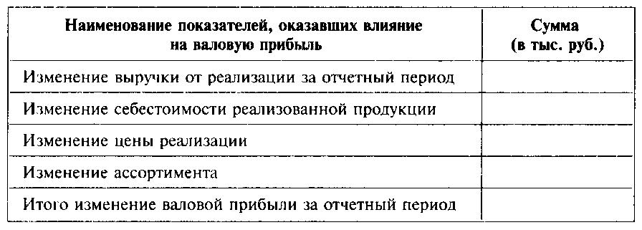

**Задача 1**

Произвести факторный анализ прибыли по представленной выше методике на основании данных отчета о прибылях и убытках.

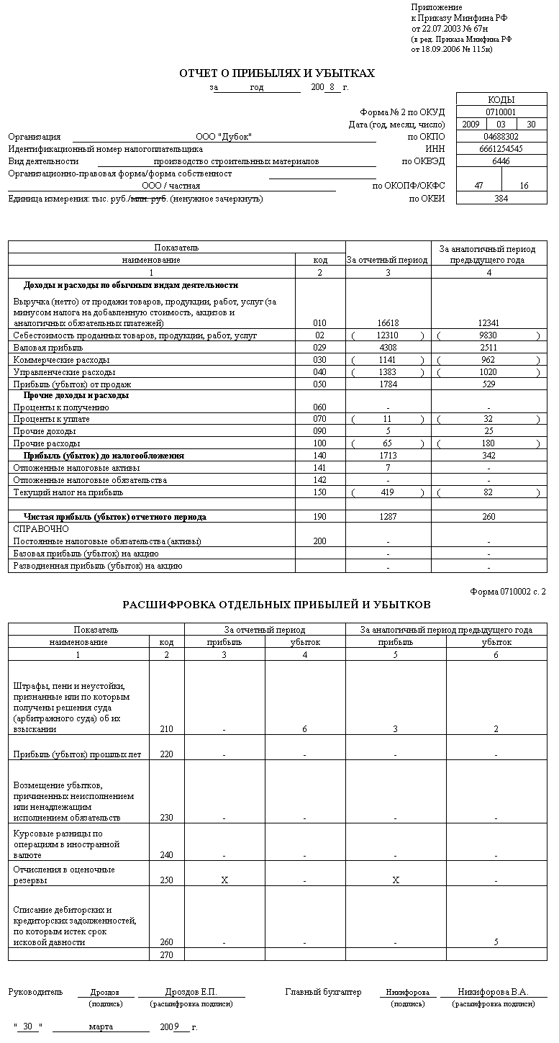

**Задача 2**

Произвести факторный анализ прибыли по представленной выше методике на основании данных отчета о прибылях и убытках.

|  |  |  |  |
| --- | --- | --- | --- |
| Показатель | Код | За отчетный период | За аналогичный период предыдущего года |
| Доходы и расходы по обычным видам деятельности  Выручка (нетто) от продажи товаров, продукции, работ, услуг (за минусом налога на добавленную стоимость, акцизов и аналогичных обязательных платежей) | 010 | 150275 | 88932 |
| Себестоимость проданных товаров, продукции, работ, услуг | 020 | (74563) | (43034) |
| Валовая прибыль | 029 | 75712 | 45898 |
| Коммерческие расходы | 030 | (6450) | (15105) |
| Управленческие расходы | 040 | (8293) | (3923) |
| Прибыль (убыток) от продаж | 050 | 40969 | 26870 |
| Прочие доходы и расходы |  |  |  |
| Проценты к получению | 060 |  |  |
| Проценты к уплате | 070 | (2357) | (1642) |
| Доходы от участия в других организациях | 080 |  |  |
| Прочие доходы | 090 | 2846 | 2325 |
| Прочие расходы | 100 | (1838) | (1694) |
| Прибыль (убыток) до налогообложения | 140 | 39620 | 25859 |
| Отложенные налоговые активы | 141 | 2064 | 1586 |
| Отложенные налоговые обязательства | 142 | (3768) | (2841) |
| Текущий налог на прибыль | 150 | (6428) | (5067) |
| Чистая прибыль (убыток) отчетного периода | 190 | 31488 | 19637 |
| СПРАВОЧНО |  |  |  |
| Постоянные налоговые обязательства (активы) | 200 | (208) | (116) |
| Базовая прибыль (убыток) на акцию |  |  |  |